- OBJETIVO.

Explicar el proceso de la colocación de sondas o retiro de catéteres.

- ALCANCE.

Realizar la colocación de sonda foley o sonda nasogástrica, así como el retiro de catéter venoso central, homepump o drenes en las áreas de hospitalización con pacientes en habitaciones.

- DEFINICIONES.

Sonda Foley: es un tubo estéril, flexible y delgado, fabricado comúnmente de látex o silicona, que se inserta a través de la uretra hasta la vejiga para drenar orina de forma continua.

Sonda Nasogástrica: es un tubo delgado y flexible que se inserta por la nariz, pasa por el esófago y llega hasta el estómago.

Cateter Venoso Central: es un tubo largo y flexible que se introduce en una vena grande (generalmente en el pecho o cuello) para administrar medicamentos, fluidos, nutrición o derivados sanguíneos durante un periodo prolongado.

Bomba Homepump: es un sistema de infusión elastomérico, desechable y portátil, diseñado para la administración continua y precisa de medicamentos

Drenes: son dispositivos utilizados tras una intervención para eliminar fluidos (sangre, pus, suero) acumulados en tejidos o cavidades, previniendo infecciones y facilitando la cicatrización.

- RESPONSABILIDADES.

  - Actualización: Coordinador de Médicos de Guardia

  - Ejecución: Médicos de Guardia

  - Supervisión: Dirección Médica

- DESARROLLO DEL PROCESO.

No. | RESPONSABLE | ACTIVIDAD
5.1 | Médico Tratante | Realiza la solicitud vía telefónica (se realiza procedimiento de toma de indicaciones vía telefónica), verbal, o escrita en la hoja de indicaciones médicas.
5.2 | Enfermería | Avisa en caso de solicitud escrita en hoja de indicaciones médicas.
5.3 | Médico de guardia | Verifica indicación en la hoja de indicaciones de enfermería y solicita el material a enfermería.  -Sonda foley: sonda foley de cierto fr, gel, guantes crudos, guantes estériles, jabón, solución, gasas, jeringa, fijador y bolsa recolectora.  -Sonda nasogástrica: sonda, gel, jeringa, guantes estériles.  -Catéter Venosa Central: guantes estériles, bisturí, gasas oftálmicas, tegaderm.  -Homepump: guantes estériles y gasas.  -Dren: guantes estériles y gasas.
5.4 | Médico de guardia | Ingresa a la habitación del paciente en cuestión, saluda cordialmente, corrobora la identidad del paciente con nombre y fecha de nacimiento, se identifica así mismo como médico de guardia con nombre y apellido, procede a explicar y resolver dudas respecto al procedimiento.
5.5 | Médico de guardia | Procede a colocación o retiro.
5.6 | Médico de guardia | Notifica al servicio de enfermería que ya se realizó para que haga sus procesos de rotulación pertinentes o aseo del paciente.
5.7 | Médico de guardia | En caso de procedimiento fallido se le avisa a enfermería y al médico tratante.
5.8 | Médico de guardia | Finaliza su proceso de colocación o retiro.
5.9 | Médico de guardia | Registra la colocación en los registros clínicos del paciente.

- GESTIÓN DE RIESGOS.

Riesgo | Barrera de Seguridad
- Choques contra objetos tras movilización paciente | a. Métodos de barrera y procedimiento de toma de estudios en el área de imagen.
- Caída de objetos tras manipulación y/o movilización del paciente | b. Mecánica corporal y movimiento de pacientes.
- Golpes por objetos o herramientas, en la atención de los pacientes. | c. Apoyo del servicio de camilleria.
d. Punciones accidentales con materiales punzocortantes (agujas, bisturí) | d. Procedimiento y uso correcto de materiales punzocortantes.
e. Mal manejo de los materiales del RPBI. | e. Conocimiento de la normativa de RPBI
f. Infecciones de transmisión o exposición por gotas de Flügge y aerosoles (Tuberculosis, Influenza, covid-19, etc.). | f. Materiales y equipo de protección necesario para el manejo de residuos biológicos, así como para la atención del paciente con potencial de infección.

- ANEXOS.

  - Flujograma.

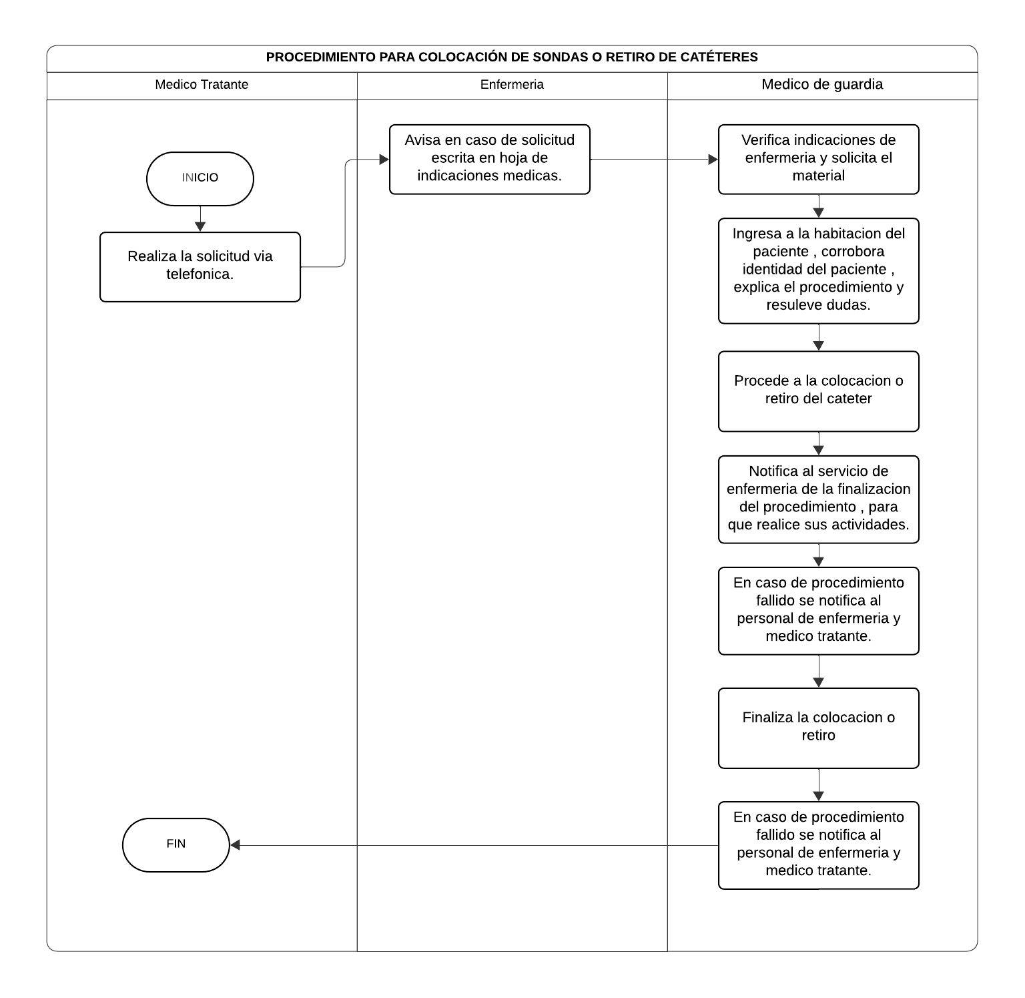

  - Documentos de referencia.

Nombre del documento | Código
No Aplica | No Aplica

- CONTROL DE CAMBIOS.

Versión | Fecha | Descripción del cambio | Realizado | Aprobado
1 | 06/05/2026 | Alta de documento | Dra. Daniela Hernandez Alvarez | Dr. Gonzalo Vázquez Camacho

- AUTORIZACIÓN.

Elaboró | Revisó | Autorizó
Dra. Daniela Hernández  Alvarez | Dra. Giselle Ivette De la Torre García | Dr. Gonzalo Vázquez Camacho
Coordinadora de médicos de guardia. | Jefa de Calidad | Dirección Médica

